**Министерство науки высшего образования Российской Федерации**

**федеральное государственное автономное образовательное учреждение высшего образования**

**«НАЦИОНАЛЬНЫЙ ИССЛЕДОВАТЕЛЬСКИЙ УНИВЕРСИТЕТ ИТМО»**

**(Университет ИТМО)**

**ОТЧЕТ**

по лабораторной работе №3

Тема: «Анализ данных с гетерогенных источников»

**Выполнил:**

студент гр. К42112с

Кумашев Э.

**Проверил:**

Мусаев А. А.

Санкт-Петербург

2022 г.

1. **Задача**
2. Придумать и решить (написать программы, визуализировать) 3 реальные задачи с помощью метода Монте-Карло.
3. **Программа 1**

**Задача подбрасывания монеты.**

Вероятность выпадения орла для обычной монеты приближена к 1/2. Однако, чтобы доказать это экспериментально, можно использовать метод Монте-Карло для итеративного моделирования подбрасывания монеты, чтобы выяснить, почему вероятность выпадения орла или решки всегда равна 1/2. Повторим подбрасывание монеты большое количество раз, в данном случае 5000 раз, чтобы добиться более высокой точности для значения вероятности.

За инструмент работы были взяты **Python и Jupyter Notebook, а также модули random, numpy, matplotlib, tqdm.**

**Результаты исследования:**

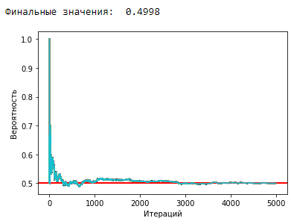

Рисунок 1. Вывод результатов применения алгоритма Монте-Карло для подбрасывания монеты

Как показано на рисунке 1, что после 5000 итераций вероятность получения решки составляет 0,4998, следовательно, именно так мы можем использовать моделирование Монте-Карло для экспериментального определения вероятностей.

1. **Программа 2**

**Задача парадокса дня рождения.**

Парадокс дней рождения — утверждение, гласящее, что если дана группа из 23 или более человек, то вероятность того, что хотя бы у двух из них дни рождения (число и месяц) совпадут, превышает 50 %. Для группы из 60 или более человек вероятность совпадения дней рождения хотя бы у двух её членов составляет более 99 %.

За инструмент работы были взяты **Python и Jupyter Notebook, а также модули numpy, pandas, tqdm.**

**Результаты исследования:**

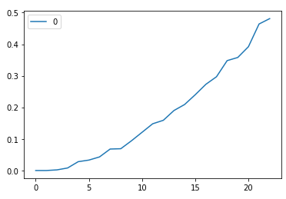

Рисунок 2. Вывод результатов применения алгоритма Монте-Карло для 23 человек с шагом в 1000 симуляций

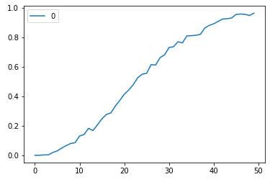

Рисунок 3. Вывод результатов применения алгоритма Монте-Карло для 50 человек с шагом в 1000 симуляций

На основании полученных результатов можно сделать вывод, что имплементация парадокса дней рождения с использованием метода Монте-Карло прошла успешно.

1. **Программа 3**

**Предсказание цен за акцию на основе предыдущих значений.**

За инструмент работы были взяты **Python и Jupyter Notebook, а также модули pandas, numpy, matplotlib, yfinance.** За акции были взяты акции компании Amazon с шагов в один день c 01.01.2010 по 17.12.2022.

Ежедневная доходность акций указывает на прибыль или убыток за день для данной акции. Мы получаем его, вычитая цену открытия из цены закрытия. Удобно, что в Pandas есть метод pct_change для расчета процента изменений в ежедневной доходности. Поэтому использовал его и сохранил в новом столбце «daily_returns». Для дневной волатильности вычислил стандартное отклонение дневной доходности, так как вычисление стандартного отклонения помогает увидеть, насколько данные разбросаны вокруг среднего значения.

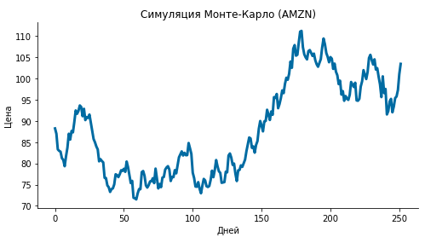

Рисунок 4. Цены за акции AMZN за 252 дня

Чтобы получить значимый результат, использования этой симуляции недостаточно в качестве размера выборки. Поэтому для целей этого упражнения с использованием метода Монте-Карло проведено 2000 симуляций, а результаты выведены на график:

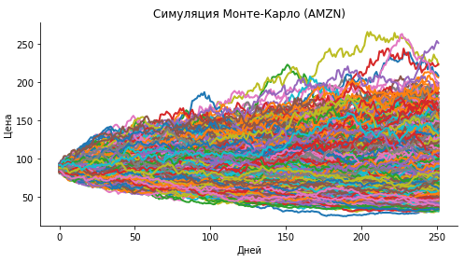

Рисунок 5. Цены за акции AMZN за 252 дня с шагом в 2000 итераций

На основе графика на рисунке 5 видно, что смоделированные цены на акции варьируются от 30 до 250 долларов. Теперь мы можем оценить потенциальный диапазон цен на акции.

Чтобы получить больше информации, было проведено 3 статистических измерения: Среднее значение смоделированных цен, Квантиль 5% и квантиль 95% от моделируемых цен.

Рисунок 6. Предполагаемые цены за акции AMZN

Исходя из среднего значения смоделированных цен, ожидаемая цена акций составляет 88,54 доллара.

Существует 5% вероятность того, что цена будет ниже 48,35 доллара.

Существует 95%-ная вероятность того, что цена будет выше 144,10 долларов.

**Вывод:**

Метод Монте-Карло очень интересный инструмент, позволяющий строить вероятности на основе моделирования экспериментов(итераций), однако при его использовании нужно учитывать множество скрытых переменных, особенно когда это касается предсказаний на основе реальных данных.

Ссылка на Git: https://github.com/Aik101/Data-Analysis-LabWork3.git